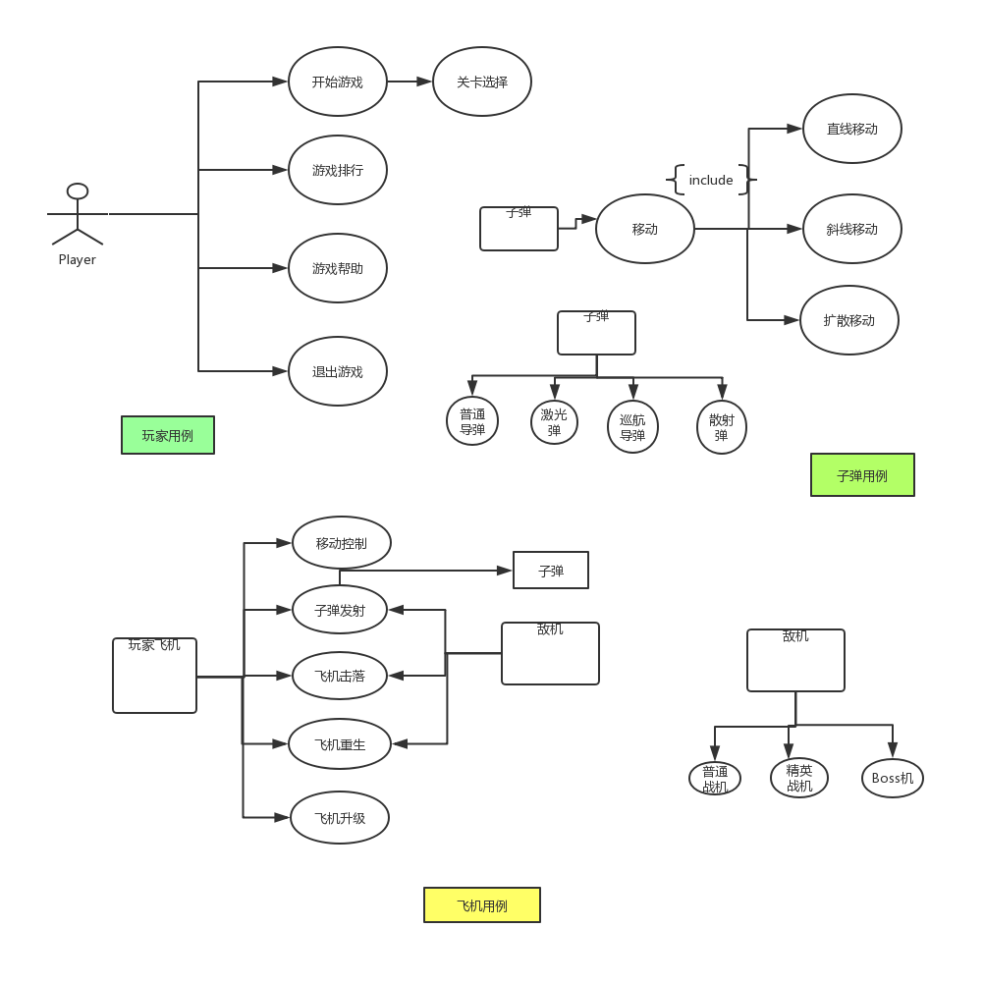

用例说明：

“消灭战机”整个游戏的用例图

参与者为玩家拥有‘开始游戏’，‘游戏帮助’，‘排行榜’，‘退出游戏’四个用例，设计两大实体，一为：子弹实体包括移动用例，并有4种子弹类型属性，二为：飞机实体，分为敌我战机，拥有，‘子弹发射’，飞机击落，‘飞机重生’，三个公共关系，玩家飞机还独立拥有，‘飞机控制’，‘飞机升级’，两种属性，其次，敌机还拥有三种飞机类型的子属性。

玩游戏用例

|  |
| --- |
| 用例名：开始游戏 |
| 执行者：玩家 |
| 目的：执行玩游戏的操作 |
| 事件描述：   1. 玩家启动系统 2. 在主界面配置飞机属性，‘装备巡航弹’，‘机甲升级’ 3. 进入到游戏关卡选择，选择游戏难度级别，例如：‘一般模式’，‘困难模式’ 4. 开始玩游戏 |
| 前置条件：玩家点击游戏 |
| 后置条件：保存战绩，重新开始 |

游戏帮助用例

|  |
| --- |
| 用例名：2游戏帮助 |
| 执行者：玩家 |
| 目的：设置游戏属性 |
| 事件描述：   1. 在游戏主界面点击“游戏帮助”，进入设置界面； 2. 在游戏设置界面，根据需求设置； 3. 点击“保存”点击返回，用例结束。 |
| 前置条件：玩家相对游戏进行设置。 |
| 后置条件：游戏属性被改变 |